Инструкция по настройке рекомендаций и температур растений

1. Откройте скетч «AgroCity_Dina.ino»
2. Пропишите рекомендуемые параметры для растений заменив числа в 251-260 строке  
     
   Первый столбик – температура  
   Второй столбик – влажность  
   Третий столбик – Освещенность  
   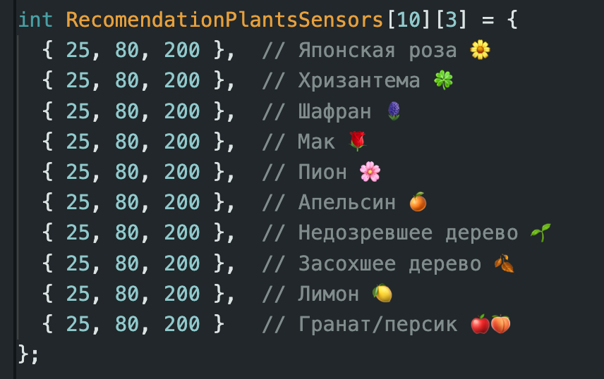

3

2

1

1. Пропишите рекомендации заменив текст в кавычках   
   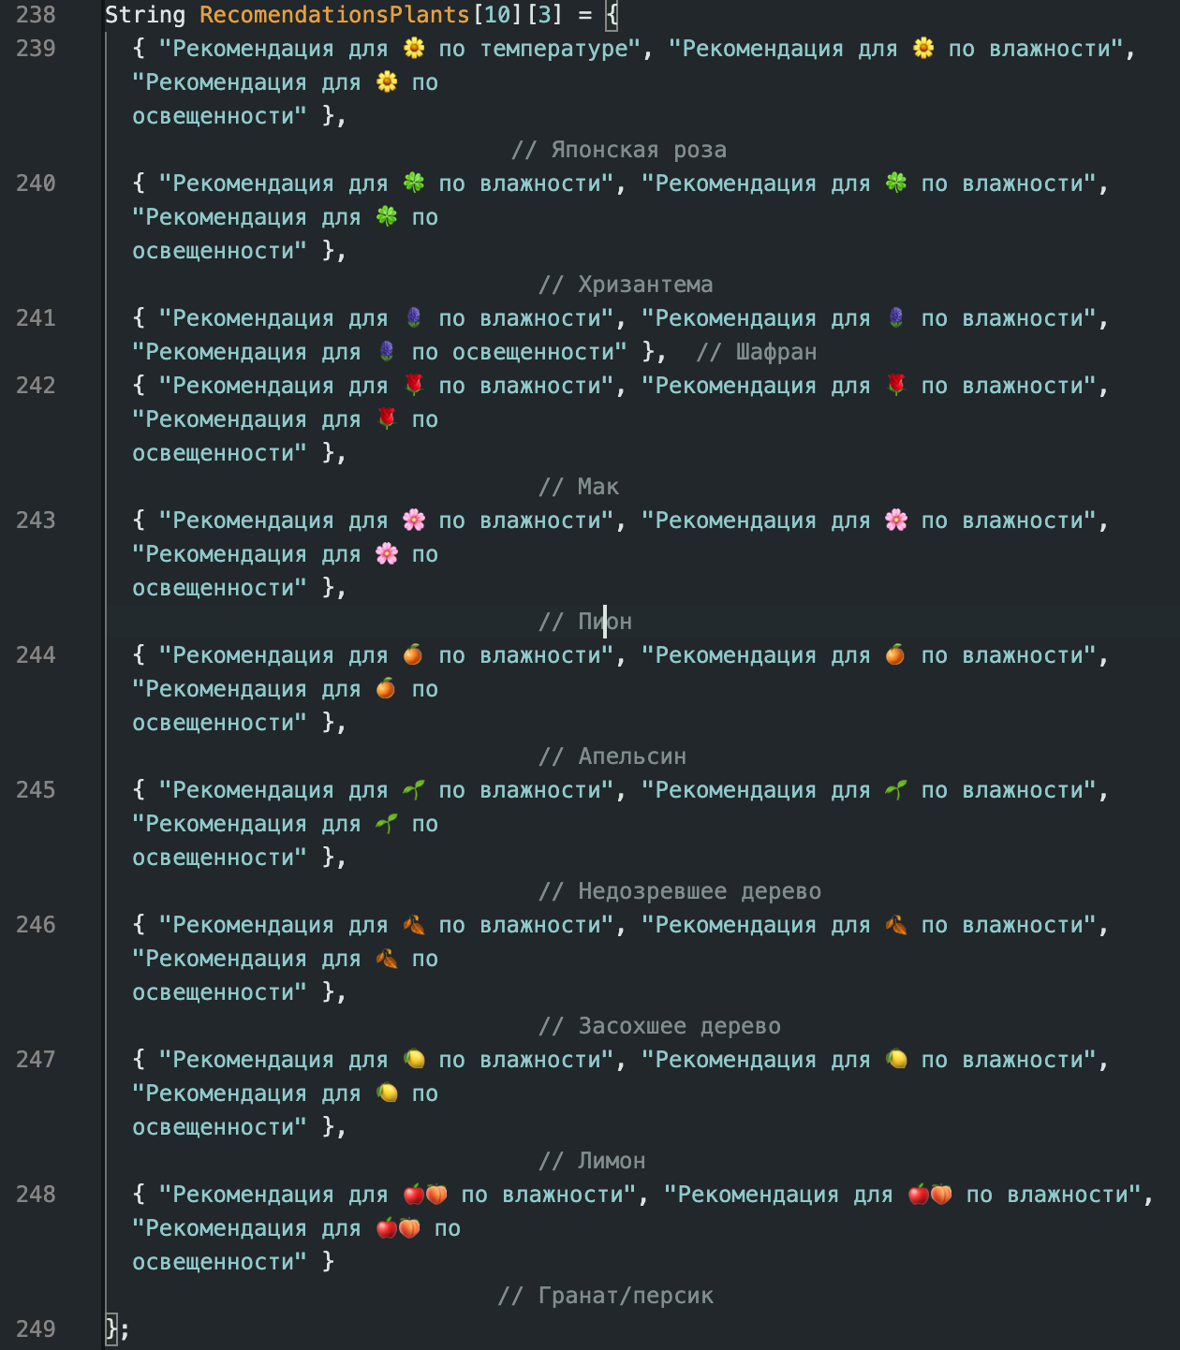
2. Готово! Рекомендации настроены!